

CRUCERO
EL DANUBIO EXPRESS
5 dias/ 4 noches

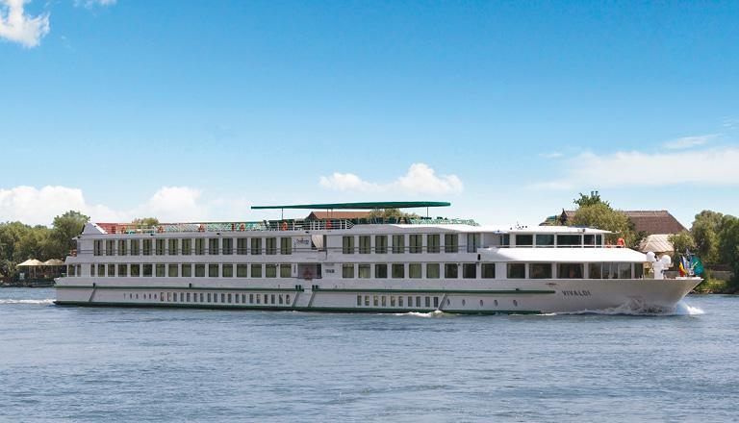

Embárcate en un crucero por el corazón de las capitales del Danubio. Encontrarás lugares únicos, como el gran mercado cubierto de Budapest, con una increíble muestra de productos muy diversos y variados, incluyendo las famosas guirnaldas de pimentón; también podrás apreciar su brillante techo de tejas Zsolnay. Viena es un verdadero museo a cielo abierto con su famoso Konzerthaus, donde aún resuenan los pasos de los más grandes compositores. Bratislava está situada al pie de los Pequeños Cárpatos, rodeada de un entorno boscoso y rocoso. Serás transportado en un torbellino de emociones y sabores incomparables.
Y no olvides las salidas de fin de Año para recorrer los famosos mercadillos Navideños

SALIDAS 2025
Fechas en rojo garantizadas en español,
• Marzo: 16, 20, 24, 28 •Abril: 01, 05, 09, 13, 17 • Julio: 12
• Agosto: 16, 29 • Octubre: 24, 28
• Noviembre: 01, 05, 09, 13, 17, 21, 25, 29M • Diciembre (M): 03, 07, 11, 15
(M): Salidas Mercadillos Navideños solicite itinerario especial

Día 01 : VIENA
Embarque a partir de las 18.00 hrs. Presentación de la tripulación y cóctel de bienvenida. Cena a bordo. Salida del barco a las 20h00. Navegación nocturna hacia Melk.

Día 02 : VIENA
Por la mañana, visita guiada de Viena. Se descubrirá el famoso bulevar el Ring, uno de los bulevares más bellos del mundo. Más de 150 años después de su creación, encarna la belleza como un collar que adorna el centro de Viena. Los viajeros verán magníficos monumentos del siglo XIX como la ópera, el museo de Bellas Artes, palacios y la iglesia Votiva. Todos estos diferentes edificios le dan una atmósfera única y el Ring es sin duda el bulevar más hermoso del mundo. Por la tarde, visita «Viena auténtica e insólita». Se conocerán los entresijos del Konzerthaus(1), la famosa sala de música que alberga a la Orquesta Sinfónica de Viena. A continuación, degustación de un café vienés y un dulce. Cena «temática austriaca». Noche de baile. Navegación hacia Budapest. Pensión completa a bordo.

Día 03 : BUDAPEST
Por la mañana, visita guiada de Budapest. Budapest revela su esplendor alrededor del Danubio. La arquitectura diseñada por los hombres siglo tras siglo ha visto nacer edificios barrocos, neoclásicos y modernistas. Recorrido panorámico entre las colinas de Buda y las llanuras de Pest. Luego los viajeros pasarán a lo largo del río y admirarán el parlamento con vistas al Danubio. Por la tarde, visita del gran mercado cubierto, un magnífico edificio neogótico cuyo techo está cubierto con sublimes cerámicas de la famosa fábrica húngara de Zsolnay. Al final de la visita, degustación de productos típicos húngaros. Cena «temática húngara» y velada folclórica a bordo. Navegación de noche hacia Bratislava. Pensión completa a bordo.

Día 04: BRATISLAVA
Mañana de navegación. Paso por la presa Gabcíkovo, una de las más grandes del Danubio. Paso por el parque paisajístico protegido Dunajské luhy. Esta tierra pantanosa es un entorno crucial para las especies de aves raras. Se trata de una de las zonas de anidación más importantes, un territorio ornitológico excepcional que se extiende hasta las puertas de Bratislava. Llegada a Bratislava a media tarde y visita guiada a la capital eslovaca. Bajo su aire provinciano, se mezclan callejones coloridos, casas de colores pastel y arquitectura barroca. Un recorrido panorámico llevará a los
viajeros al castillo de Bratislava, desde donde disfrutarán de una magnífica vista del Danubio y de la ciudad. Luego visita del encantador casco antiguo, que esconde dentro de él espléndidos palacios barrocos, iglesias y agradables plazas. Noche de gala. Navegación de noche hacia Viena. Pensión completa a bordo.

Día 05 : VIENA/ SALIDA
Desayuno a bordo y desembarque a las 9.00 hrs.
FIN DE NUESTROS SERVICIOS.

PRECIOS POR PERSONA EN €UROS:
Temporada  Unica | Categoría C | Categoría B | Categoría A
Doble/ Triple | €uros 1.334.00 | €uros 1.370.00 | €uros 1.424.00
Suplemento Individual | €uros 474.00 | €uros 474.00 | €uros 474.00

Temporada  Mercadillos Navideños | Categoría C | Categoría B | Categoría A
Doble/ Triple | €uros 1.289.00 | €uros 1.324.00 | €uros 1.376.00
Suplemento Individual | €uros 458.00 | €uros 458.00 | €uros 458.00
Adicionales: Puente Intermedio Puente Superior Suite
Por persona: €uros 121.00 €uros 136.00 €uros 136.00
**Para guía en español se requiere un mínimo de participantes en las salidas en Rojo únicamente en el resto de salidas las visitas en francés/ingles
+ 2% Gastos bancarios
EL PRECIO INCLUYE:
• 4 noches de alojamiento a bordo de un crucero 5 anclas* en camarote doble con baño completo según opción elegida.
• Tasas de puerto.
• Coordinadora de habla hispana durante todo el itinerario solo en las salidas marcadas en rojo, el resto de salida con tripulación de habla Francesa/inglesa.
• Todas las comidas desde la cena del día 01 al desayuno del día 05
• Las bebidas incluidas a bordo (excepto cartas especiales)
• Animación - asistencia del equipo de animación a bordo - cóctel de bienvenida – noche de gala
• Visitas mencionadas en el itinerario con auriculares individuales
• Tasas portuarias

• Tarjeta básica de viaje + amparo sobre gastos de cancelación y/o interrupción de viaje (aplica condiciones) – 74 años

.

EL PRECIO NO INCLUYE:
- Tiquetes aéreos
- Visados
- Propinas a guias, choferes y maleteros
- Visitas mencionadas como opcionales
- Traslados al puerto
- Propinas a bordo obligatorias (aprox. 8€ por persona y día)

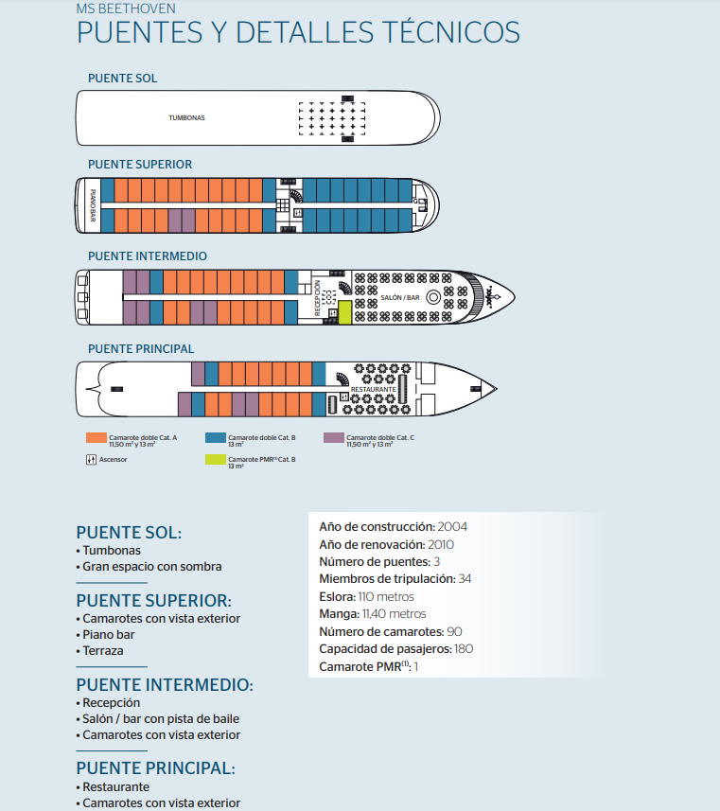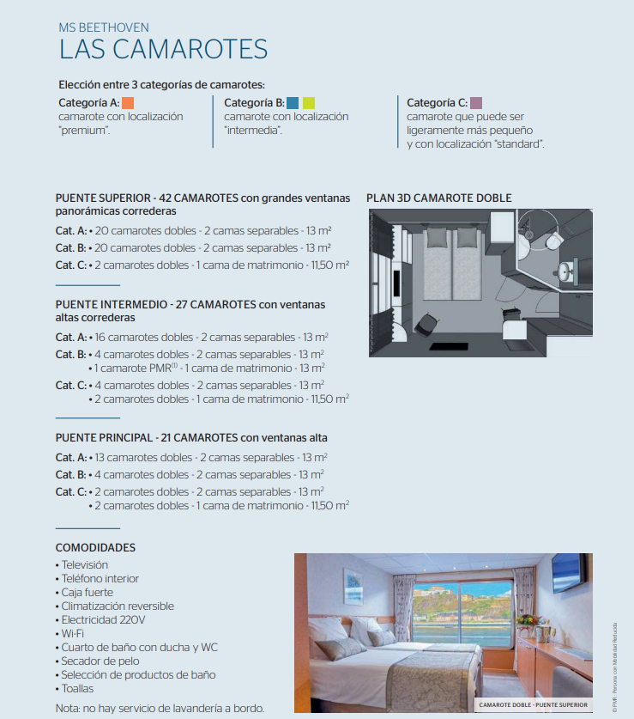

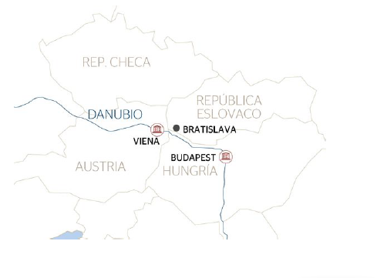
INFORMACION IMPORTANTE
En caso de crecidas o decrecidas del río o cualquier otro evento de fuerza mayor, el comandante puede verse obligado a modificar el programa por motivos de seguridad sin que esto pueda tomarse como motivo de reclamación. Los horarios de navegación son orientativos y pueden sufrir variaciones sin que esto pueda tomarse como motivo de reclamación.
(1) La visita del Konzerthaus podrá ser sustituida por la visita del Musikverein, o de la Ópera, en caso de representaciones o de no disponibilidad.

Para hacer el crucero más agradable, hemos incluido un gran número de prestaciones en nuestros precios, se trata del “ todo incluido a bordo ”.

PAQUETE “TODO INCLUIDO A BORDO” INCLUYE:
• Alojamiento en camarote doble exterior con climatizacion individual, bano completo, television via satelite, radio y caja fuerte.
• Wi-Fi gratuito a bordo (excepto en el MV La Belle des Oceans).
• Crucero con todas las comidas desde el almuerzo o la cena del primer dia hasta el desayuno o almuerzo del ultimo (en funcion del itinerario elegido, rogamos consulten en cada caso).
- Solo hay un único turno de comida y cena. El desayuno se propone en forma de buffet y el almuerzo y la cena son servidos en mesa.
- Adaptamos nuestros menús para aquellos pasajeros que necesiten alguna dieta especial con motivo de alguna alergia o intolerancia alimentaria. Para las cenas y la noche de gala, recomendamos una vestimenta apropiada.
• Las bebidas consumidas durante las comidas a bordo del barco (salvo la carta especial del bar y la carta de vinos). El listado detallado es el siguiente: el agua, el vino*, la cerveza*, los zumos de frutas y un café.
• Las tasas portuarias.

Este paquete no incluye:
• Durante las comidas a bordo: las bebidas que figuran en las cartas especiales y carta de vinos.
• Las bebidas durante las comidas en excursiones, extensiones o traslados.
• Excursiones opcionales (a reservar y pagar en la agencia o a bordo).
• Gastos personales.

UNA FLOTA DE 50 BARCOS DE TAMAÑO EXCLUSIVO
Nuestros barcos poseen de 2 a 7 cubiertas y pueden acomodar entre 16 y 200 pasajeros solamente. Su tamaño y su avanzada tecnología les permite navegar de forma exclusiva en determinados ríos y atracar en el corazón de las ciudades, lo más cerca posible de los principales lugares de interés.
Nuestras categorías de 4 y 5 anclas, certificadas según las normas Veritas, garantizan una comodidad y modernidad óptimas. A bordo, capitanes, auxiliares, equipos de animación, cocina y comedor, hotel y tripulación dan lo mejor de sí mismos para ofrecer un servicio de calidad, regularmente perfeccionado gracias a las formaciones que se ofrecen en el seno de la compañía.
CÓMODOS CAMAROTES
Una decoración con estilo y buen gusto, un ambiente cálido, ropa de cama de calidad: nuestros camarotes son cómodos, funcionales, con climatización individual y vistas exteriores panorámicas que permiten disfrutar plenamente de los paisajes.
Algunos tienen balcón francés o terraza privada.
Nuestros barcos de categoría 5 anclas ofrecen un confort adicional al tener más espacio en los camarotes.
Con el objetivo de satisfacer las demandas de nuestros clientes, ahora ofrecemos la posibilidad de elegir entre 3 categorías de camarotes:

Categoría A camarote con ubicación “premium”.
Categoría B camarote con ubicación “intermedia”.
Categoría C camarote con ubicación “estándar” que en ocasiones puede ser ligeramente de un tamaño inferior.
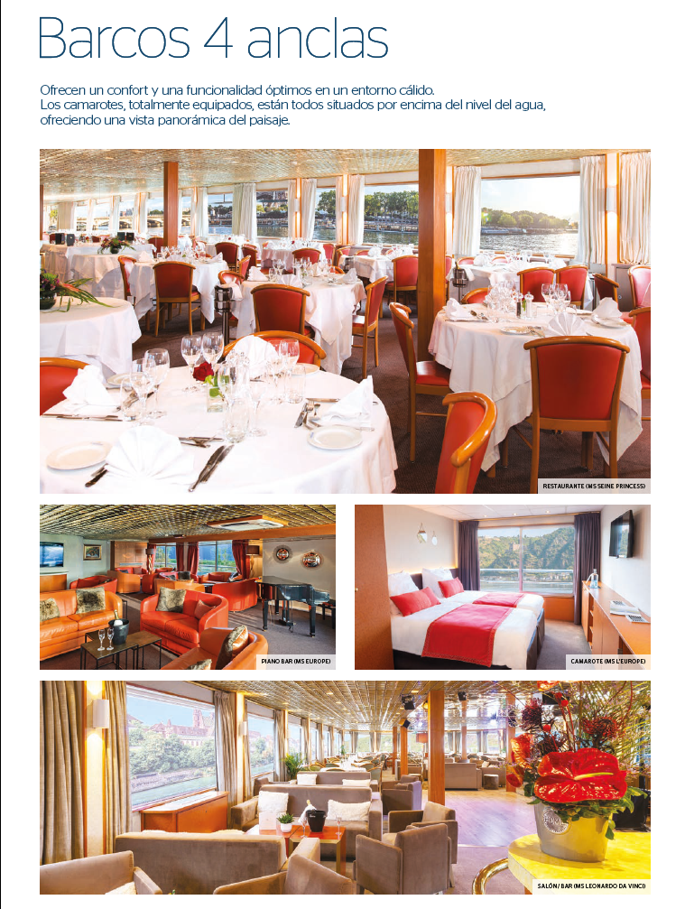

GASTOS DE CANCELACIÓN:
- Este programa está sujeto a Condiciones Especiales de Contratación, por lo que además de las que figuran en el punto 5-b-3 de las “Condiciones Generales” (ver en las últimas páginas del folleto impreso DESTINOS CELTOUR), se aplicarán los siguientes gastos de cancelación sobre reservas y precios confirmados:
- Anulación con más de 45 días antes de la salida: 15%;
entre 45 y 31 días antes de la fecha de salida: 25%;
entre 30 y 21 días antes de la fecha de salida: 40%;
entre 20 y 11 días antes de la fecha de salida: 65%;
con menos de 10 días antes de la fecha de salida: 100%.

CONDICIONES GENERALES:
Los servicios de este programa maneja condiciones especiales de reservas y cancelaciones , los hoteles, guías y medios de transporte se contratan y se pagan con una anticipación de 45 dias antes de la llegada de los pasajeros a destino. Posterior al pago NO SON REEMBOLSABLES por ningún motivo por lo que cualquier servicio que dentro de este margen de tiempo sea modificado, cancelado o no tomado no da derecho a ningún tipo de reembolso.
DEPOSITO:
Para realizar reservas en firme se requiere un depósito del 30% del valor total de la cotización por persona y cuyo valor será abonado al pago total.

VISAS REQUERIDAS:
Para los ciudadanos colombianos actualmente No necesitan visa para este viaje
LOS PAISES INTEGRANTES DEL PACTO SCHENGEN NO EXIGEN VISADO A LOS COLOMBIANOS EL PERSONAL DE INMIGRACION CONCEDE EL PERMISO SEGÚN SU CRITERIO LOS PASAJEROS DEBEN LLEVAR DOCUMENTACION QUE DEMUESTRE SU CAPACIDAD ECONOMICA DE SOSTENIMIENTO EXIGIDO POR EL PAIS DE ENTRADA
PASAPORTE CON VALIDEZ SUPERIOR A UN AÑO CON HOJAS LIBRES

REQUISITOS SANITARIOS:
SERA RESPONSABILIDAD DEL VIAJERO Y SU AGENCIA DE VIAJES CUMPLIMENTAR TODOS LOS REQUERIMIENTOS SANITARIOS REQUERIDOS PARA ESTE VIAJE YA SEA EN EL PAIS DE DESTINO COMO PAIS DE CONEXION (SI CORRESPONDE). VIAJES CELTOUR DARA INFORMACION BASICA GENERAL ANTICIPADA PERO TENIENDO EN CUENTA LOS CAMBIOS FRECUENTES DE LAS CONDICIONES DE ENTRADA DEBERAN SER CONSULTADAS CONSTANTEMENTE POR PARTE DEL VIAJERO DIAS ANTES DE LA SALIDA

IMPORTANTE:
Es responsabilidad de cada viajero, ir provisto de su pasaporte y documento de identidad preciso, vigente y dotado de todos los visados y requisitos necesarios, declinando las agencias prestatarias de servicios y operadores, toda responsabilidad, en el caso de ser rechazada por alguna autoridad la entrada en un País, por carecer de algunos de los requisitos que se precisen o defecto en el pasaporte, y será por cuenta del viajero cualquier gasto que se origine, aplicándose en estas circunstancias las condiciones establecidas para la cancelación y rechazo voluntario de los servicios.
CLAUSULA DE RESPONSABILIDAD:
APLICAN CONDICIONES GENERALES DEL FOLLETO IMPRESO DESTINOS CELTOUR 2024
La organización de estos viajes combinados ha sido realizado por VIAJES CELTOUR operador mayorista con Registro Nacional de Turismo 3487, y/o sus operadores locales, se hace responsable ante los usuarios por la total prestación de servicios descritos en el presente folleto
VIAJES CELTOUR S.A.S según lo dispuesto en el artículo 17 de la ley 679 de 2001 rechaza todas las formas de explotación, pornografía, violencia, turismo sexual y demás formas del abuso a menores de edad y advierte al turismo que es castigado conforme a las disposiciones legales vigentes.
En Viajes Celtour S.A.S estamos comprometidos:
. A prevenir la comercialización sobre el tráfico de piezas y/o bienes pertenecientes al patrimonio cultural de la nación según la ley 397 de 1997, Decreto 833 del 2001 y ley 1185 del 2008.
. A Prevenir la comercialización de especies de flora y fauna amenazadas o en peligro de extinción en Colombia e ilícito aprovechamiento de recursos naturales renovables, según la ley 17 de 1981, la resolución Ministerial No 1367 del 2000 y ley 1453 del 2011 articulo 29.
. A prevenir la explotación laboral infantil según la ley de infancia y adolescencia 1098 del 2006.
. A garantizar la protección de los derechos de una persona o grupo de personas, comunidad o pueblo, que son vulnerados en actos de racismo o discriminación ley 1482 del 2011 y la ley 1752 del 2015 castigos penales para aquellos que realicen actos de discriminación en contra de personas con discapacidad.

VIAJES CELTOUR SE ADHIERE A LA CAMPAÑA VIAJES Y TURISMO RESPETUOSOS CON LA NATURALEZA En diciembre de 2022, el Consejo Mundial de Viajes y Turismo (CMVT), la Organización Mundial del Turismo de las Naciones Unidas (OMT) y la Alianza para la Hostelería Sostenible anunciaron una nueva colaboración para unir a los sectores público y privado en torno a una visión compartida de viajes y turismo respetuosos con la naturaleza para detener y revertir la pérdida de biodiversidad de aquí a 2030. El sector de los viajes y el turismo se comprometieron a adoptar un enfoque del turismo positivo para la naturaleza. Esto incluye integrar salvaguardas de la biodiversidad, reducir las emisiones de carbono, mitigar el impacto de la contaminación, limitar el uso insostenible de los recursos y proteger y restaurar la naturaleza y la vida silvestre.
El sector turístico se ha comprometido a detener e invertir la pérdida de biodiversidad y a promover la conservación y restauración del medio ambiente. Su objetivo es mejorar el bienestar, los medios de subsistencia y la economía de las personas, aprovechando el potencial único del turismo como agente de cambio positivo.
Desde Viajes Celtour queremos apoyar y compartir los objetivos de esta iniciativa con nuestros clientes y amigos e invitarlos a participar a través de la web: https://www.cbd.int/doc/publications/tou-gdl-en.pdf
Adicionalmente, se invita a las personas de todo el mundo a compartir historias sobre cómo el turismo ha marcado la diferencia sus vidas.

